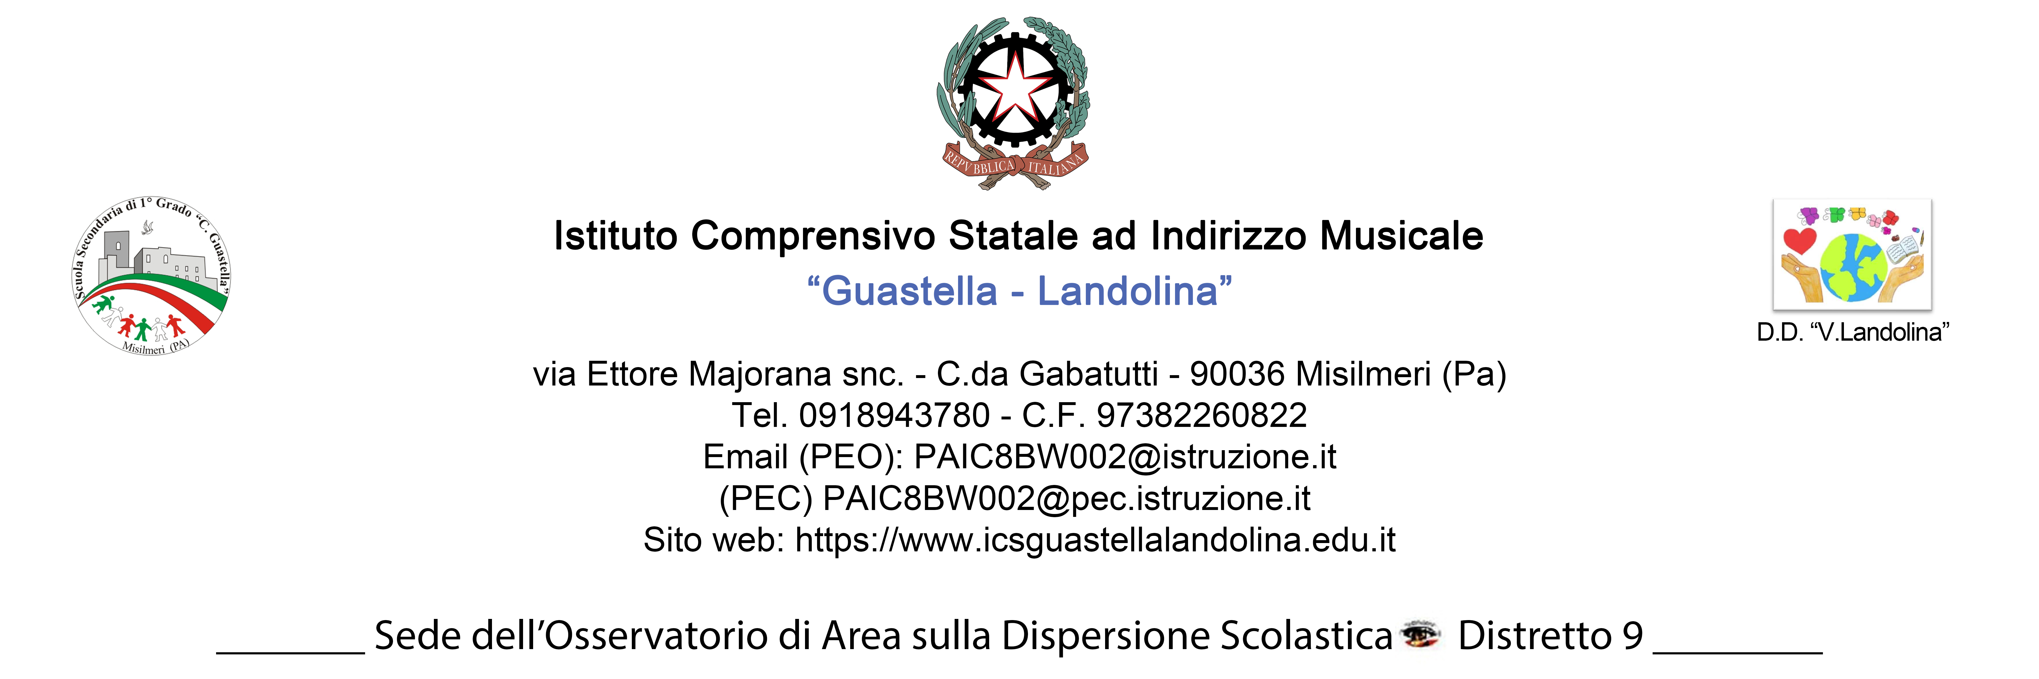

PROCEDURA IN CASO DI PEDICULOSI – **ALLEGATO B**

Ai genitori di



Si informa che, su segnalazione dei docenti della classe suo/a figlio/a potrebbe essere affetto/a da pediculosi del cuoio cappelluto.

Si consiglia, pertanto, di sottoporlo/a senza indugio a visita medica presso il medico curante per la conferma e la eventuale prescrizione del trattamento e/o di consultare il Servizio di Igiene e Sanità pubblica del proprio Distretto Sanitario.

Solo in seguito, una volta consultato il medico potrà essere presa la decisione, in via del tutto precauzionale, di allontanare temporaneamente l’allievo/a dalle lezioni.

Poiché un corretto trattamento antipediculosi riduce molto il rischio di trasmissione, l’alunno/a potrà essere riammesso/a in classe il giorno successivo alla sua prima applicazione. Tale trattamento potrà essere autocertificato per iscritto da uno dei genitori o dal medico curante.

Nel caso in cui vostro/a figlio/a risultasse affetto/a da pediculosi, è necessario, che anche gli altri componenti della famiglia siano controllati con attenzione e, nel caso di ritrovamento di lendini o pidocchi, siano sottoposti allo stesso trattamento.

Ad ogni buon fine si rimanda al Protocollo sulla Pediculosi n. 863 del 25 Marzo 2011 dell’ASP di Palermo Dipartimento di Prevenzione-Area Dipartimentale Igiene e Sanità Pubblica U.O. Territoriale di Prevenzione, allegato alla Circolare n. 38 del 07/010/2024 emanata dalla nostra scuola.

Si ringrazia per la collaborazione e si pongono cordiali saluti.

Data

F.to* Il Dirigente Scolastico Prof.ssa Rita La Tona

*\* firma autografa omessa ai sensi dell'art. 3,comma 2 del D.Lgs n.39 1993*